

2015 级

《物联网数据存储与管理》课程
实 验 报 告

姓 名 何金桐
学 号 U201514886
班 号 物联网1501班
日 期 2018.04.23

目 录
一、实验目的 1
二、实验背景 1
三、实验环境 1
四、实验内容 1
4.1 对象存储技术实践 1
4.2 对象存储性能分析 1
五、实验过程 1
六、实验总结 1
参考文献 1

一、实验目的
1. 熟悉对象存储技术，代表性系统及其特性；
2. 实践对象存储系统，部署实验环境，进行初步测试；
3. 基于对象存储系统，架设实际应用，示范主要功能。

二、实验背景
对象存储，是用来描述解决问题和处理离散单元的方法的通用术语，这些离散单元被称作对象。而对象存储系统，提供了高可靠、跨平台以及安全的数据共享的存储体系结构。
目前已经有了大量的基于块和基于文件的存储系统可供选择，基于块的存储系统，磁盘块通过底层存储协议访问，所有高级别的任务，像共享、锁定和安全通常由操作系统负责，即基于块的存储系统关心所有的底层的问题。而文件存储以文件为传输协议，以TCP/IP实现网络化存储，可扩展性好、价格便宜、用户易管理。但缺点在于读写速率低，传输速率慢。而对象存储，克服块存储与文件存储各自的缺点，发扬它俩各自的优点。块存储读写快，不利于共享，文件存储读写慢，利于共享。这就是我们在已有基于块和基于文件的存储系统的情况下，还需要对象存储的原因。

三、实验环境
本实验的环境如下：
硬件环境如图3-1，
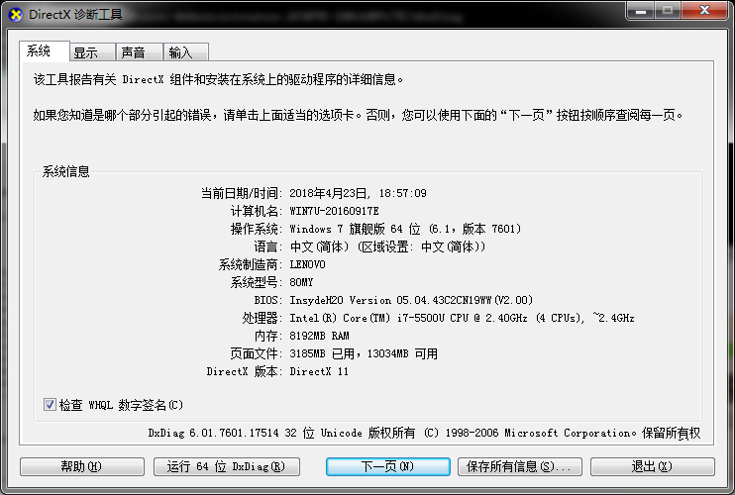
图3-1 实验硬件环境
所用的操作系统为Windows7 旗舰版环境，如图3-2.
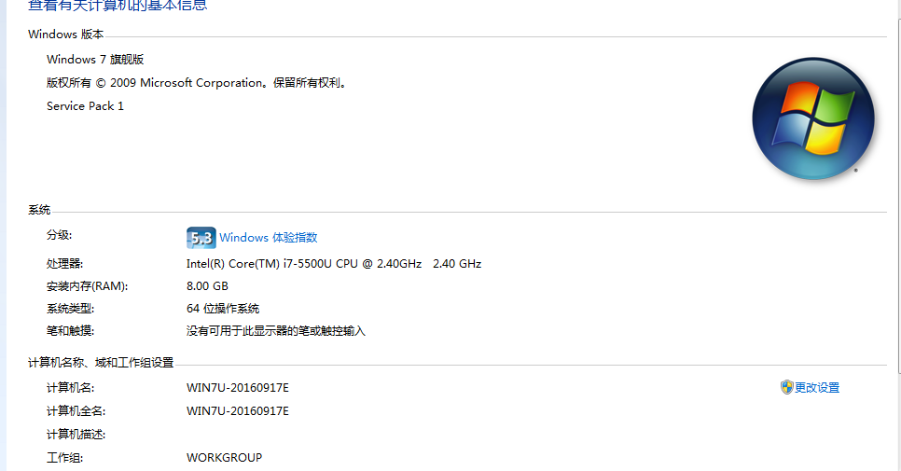
图3-2 操作系统环境
软件环境：
对象存储客户端：采用MC进行测试
对象存储服务器端：采用Minio
对象存储测试工具：采用cos-bench进行测试

四、实验内容
以minio为服务器完成cosbench的测试。

4.1 对象存储技术实践
- 、下载并运行minio，获取自己的初始账号和密码，在网页中登陆服务器并修改账号和密码。
- 、在网页中运行cosbench测试工具开始测试。

4.2 对象存储性能分析
- 、在cosbench测试结束后分析结果，如：吞吐率，带宽，正确率等。
- 、修改cosbench代码，将原来size从小到大修改为从大到小，运行测试工具并与原结果对比。
- 、修改cosbench代码，将原来读取写入的比例改为50%：50%，运行测试工具并与原结果对比。

五、实验过程
1.采用Minio作为服务端
1）下载Minio作为服务端。在老师给的Minio官网 https://minio.io/downloads.html中下载Minio和客户端MC。如图5-1
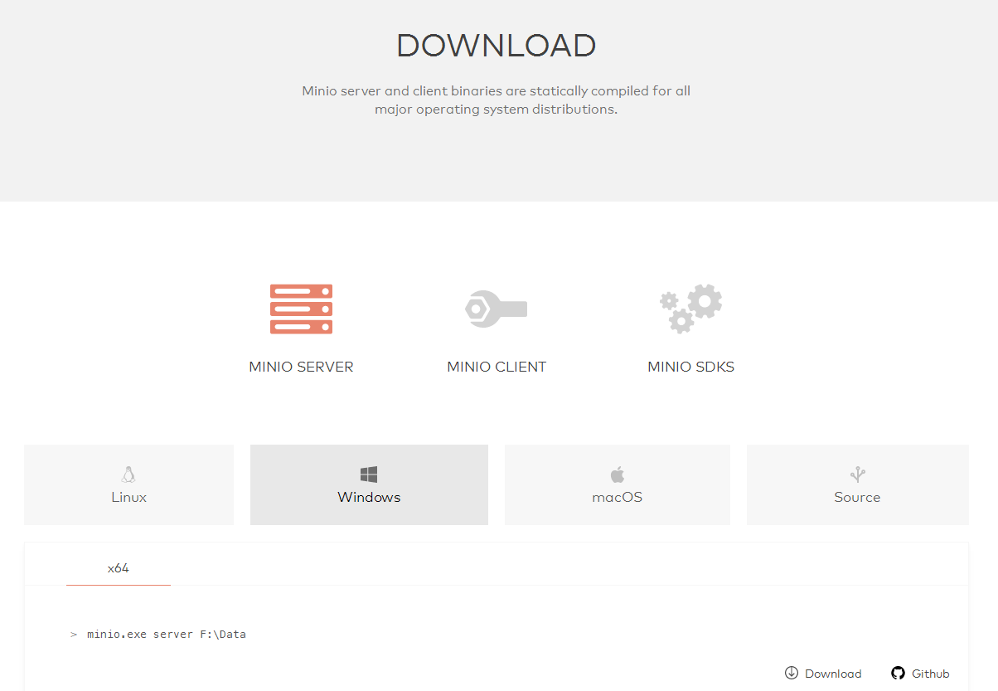
图5-1 Minio和MC下载
- 运行Minio。在Windows系统下运行cmd，在cmd中输入minio.exe的路径并在后面加上server F：\Data。运行后结果如图-5-2
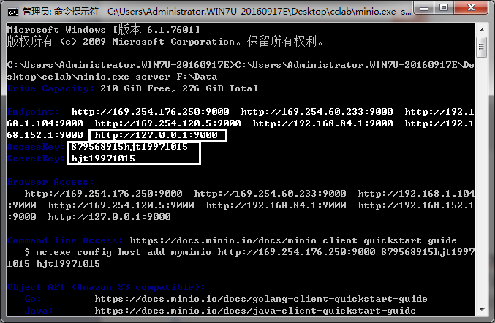
图5-2 minio运行图

可以看到服务器已经打开，可以通过9000端口访问。图中白框框出为我第一次登陆后修改的账号和密码。
- 在浏览器访问服务器。在浏览器中输入http://127.0.0.1:9000可以访问服务器，登录界面如图5-3。确认登录后，可以看到界面如图5-4。
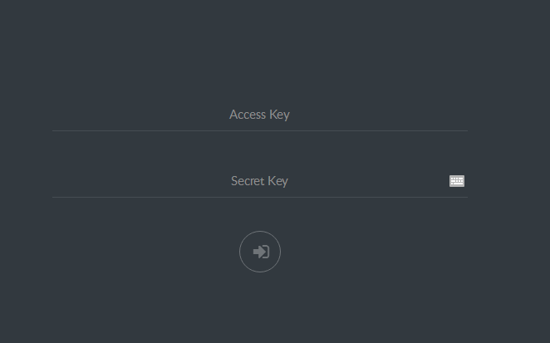
图5-3 登陆界面
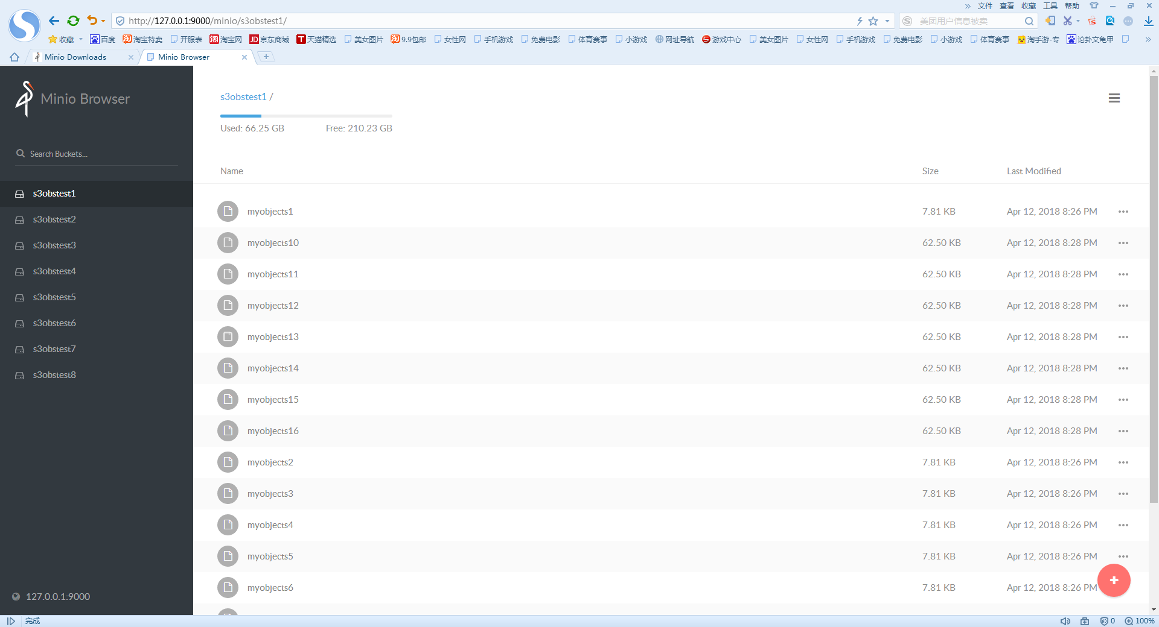
图5-4 成功登陆
- 使用测试工具cosbench进行测试。在0.4.2.c4中点击start-all.bat打开服务器。成功后如图5-5。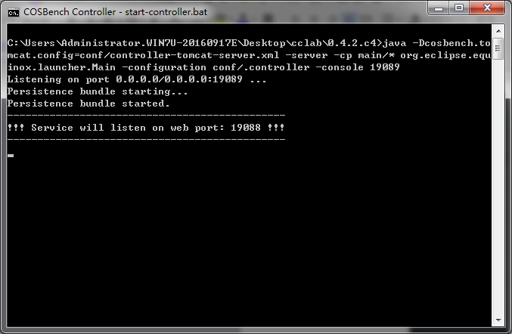
图5-5 打开服务器
成功打开后，在浏览器中输入http://127.0.0.1:19088/controller/index.html进入cosbench测试。如图5-6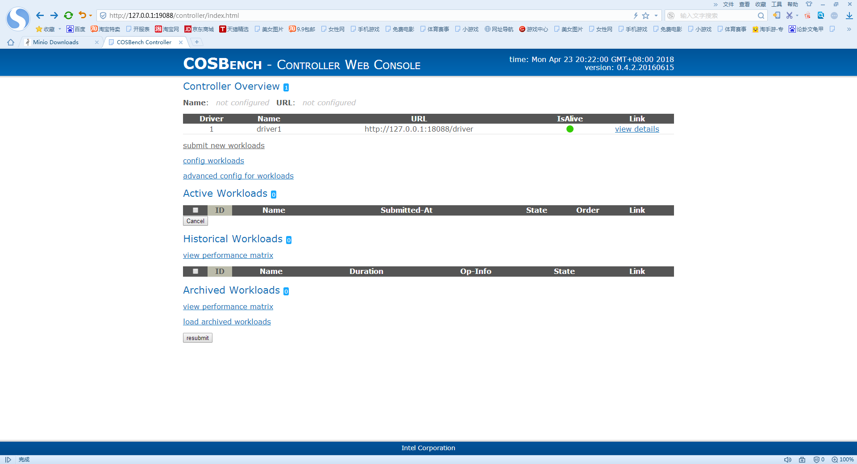
图5-6 cosbench测试界面

六、实验总结
1.采用Minio作为服务端
如图6-1所示，我们十二个任务均完成。
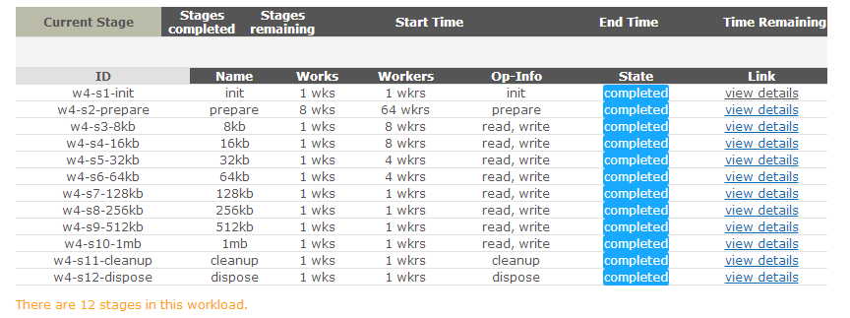
图6-1 cosbench测试结果
更为详细的结果如图6-2
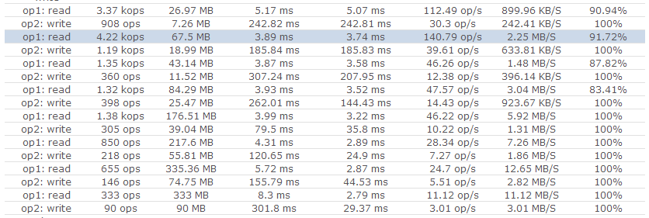
图6-2 详细结果
从详细结果我们可以得出结论：
- 写入的成功率均为100%，读取的成功率在90%-100%之间，在size较小的时候，成功率在90%左右，而随着size的增加，读取成功率均为100%；
- 读取的Bandwidth比写入的Bandwidth大，（可以看到读取的以MB/S为单位，而写入一KB/S为单位）这和我们平时了解的读取速度大于写入速度是一致的；
- 随着每次读取与写入size的增大，Bandwidth渐渐增大，而Throughput渐渐减小，相应的平均的休息时间与工作时间也减小。
接下来，按照老师的要去，我修改了部分代码，原来的测试中，size从小到大，我将其改为从大到小。如图6-3
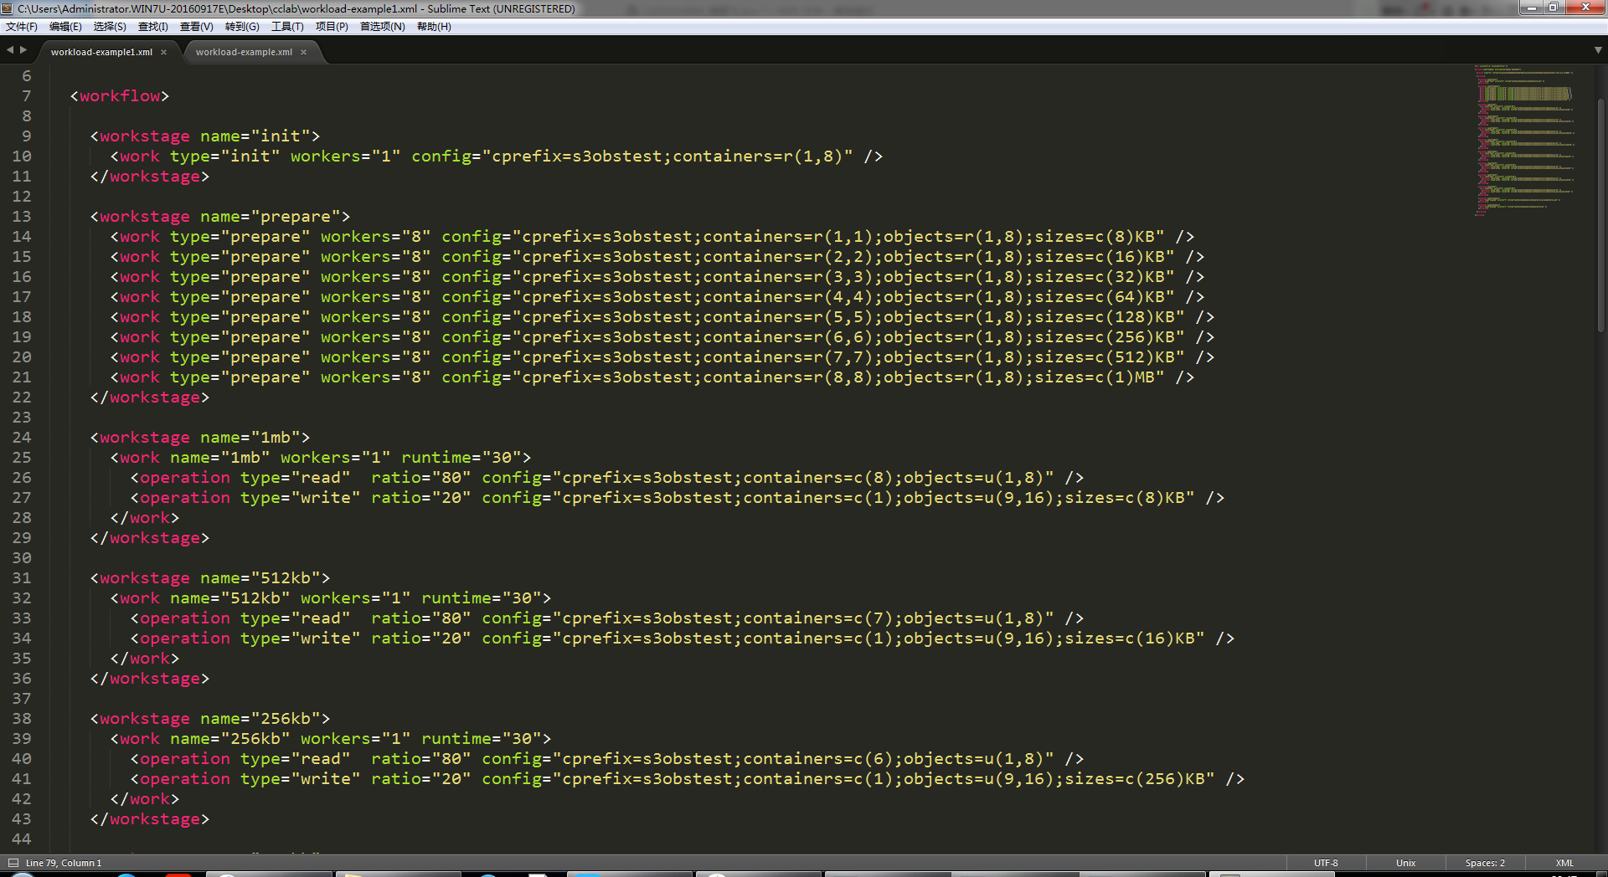
图6-3 修改代码
将新代码重新测试。结果如图6-4
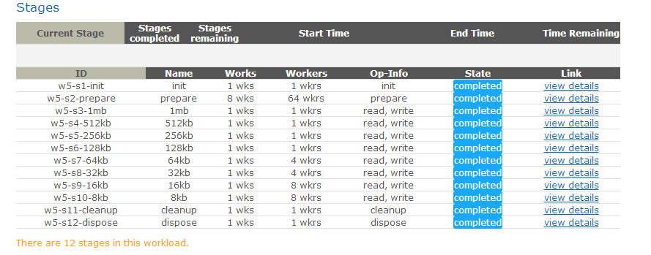
图6-4 修改后结果
详细结果如图6-5:
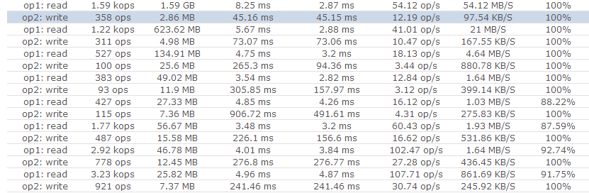
图6-6 详细结果
由此和原代码比较可以得出结论
- 整体的读取与写入速度均有所提升。
- Throughput有所增大，而平均工作时间和平均休息时间都减少。
再次修改代码，修改了读与写所占的比例，从原来的80%:20%修改为了50%:50%，结果如图6-7.
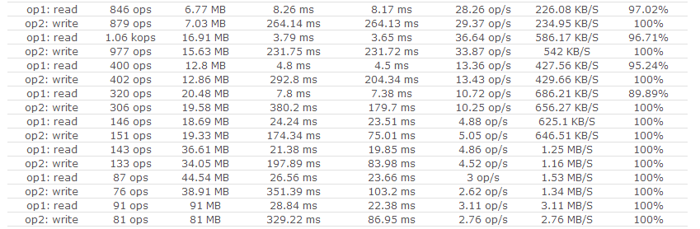
图6-7 修改后结果
对比源代码之后可以得出结论：
1）在改变读写比例后，写入的正确率依然是100%，而size较小时候读取的正确率有所增加；
2）读取的带宽减小，而写入的带宽增加，这与修改比例是有直接关系的。
3）同样，读写数据的吞吐量减小，写入数据的吞吐量增大。

- 心得体会
本次实验虽然只有3次，但是我在其中收获了很多。这是我第一次在这个领域进行实验，在最开始时难免有一些跌跌撞撞。在老师和同学的帮助下，我还是完成了实验的一部分，但是很可惜的是，由于自己在前面浪费的时间太多，导致我本次实验没有时间完成后面的部分，这也是很遗憾的部分。
本次实验，我在Windows环境中使用了minio作为服务端，使用测试工具cosbench进行了测试，在修改了cosbench的源代码后并测试后还分析了它们的不同表现。通过实验，我不仅加强了自己的动手能力，也使得自己在这方面的知识掌握更加牢固。感谢老师的辛苦付出和同学们的倾囊相授。

参考文献
[1] ARNOLD J. OpenStack Swift[M]. O’Reilly Media, 2014.
[2] ZHENG Q, CHEN H, WANG Y等. COSBench: A Benchmark Tool for Cloud Object Storage Services[C]//2012 IEEE Fifth International Conference on Cloud Computing. 2012: 998–999.
[3] WEIL S A, BRANDT S A, MILLER E L等. Ceph: A Scalable, High-performance Distributed File System[C]//Proceedings of the 7th Symposium on Operating Systems Design and Implementation. Berkeley, CA, USA: USENIX Association, 2006: 307–320.
（可以根据实际需要更新调整）

